
 Zabavna matematika

Drage učenke in učenci,
matematika ni zgolj učenje definicij, računanje dolgih enačb. Matematika je lahko tudi zabavna. Pred nami je vikend in zagotovo se bo našel čas za družinsko razmišljanje, kdo bo rešil prvi. Prepričana sem, da moji učenci zmorejo rešiti prvi…
Želim Vam miren vikend, lepe praznike in z željo ostanite doma in zdravi.
Pozdravček od vaše učiteljice.
_________________________________________________________________________________________________________

1. Naloga: Pomlad je že odprla v naravi svoje prve cvetove . Katero število se skriva pod ?  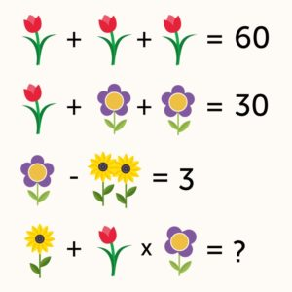 | 2. Naloga: Juhuuu… Prebili ste ledino.  Ta naloga se bo rešila hitreje.  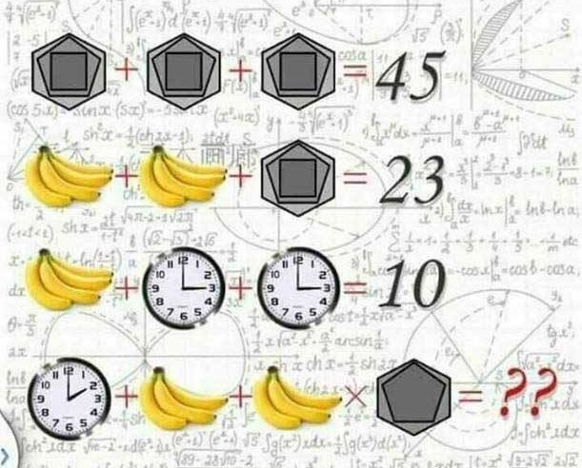

3. Naloga: Še besedilna naloga. Te imate dragi učenci najraje…
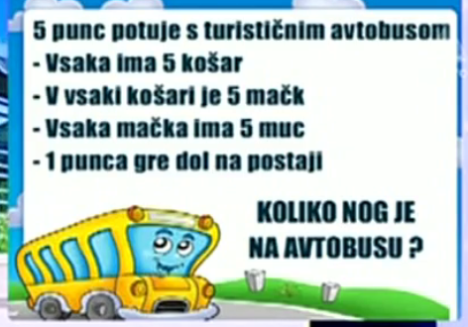

REŠITEV: 1. naloga (101), 2. naloga (67).

